Aluno: Sandro Matheus Ramos Curso: Eng. Software Data: 10/05/2021

Médias: Aritmética e Ponderada – Lista 1
1) O consumo de energia elétrica em uma residência durante seis meses é mostrado no gráfico a seguir. Qual a média de consumo da residência durante esse período? Se forem excluídos os meses em que o consumo foi máximo e mínimo, o valor da média mudará? Qual será o novo valor?
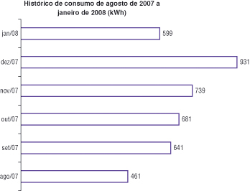

R:
Média Aritmética do Período: (599+931+739+581+641+461) ÷ 6 = 658,66
Média Aritmética do Período sem consumo Máx/Min: (599+739+581+641) ÷ 6 = 426,66

2) Em uma escola, a média por matéria é calculada levando-se em conta quatro tipos de avaliação, cada uma com pesos diferentes:
– Prova escrita: peso 3.
– Exercícios entregues: peso 4.
– Participação em sala de aula: peso 2.
– Frequência em sala de aula: peso 1.
Observe as notas obtidas por três alunos em determinada matéria e calcule a média aritmética ponderada das notas de cada um deles. Indique quem foi aprovado e quem terá que fazer recuperação, sabendo que a média para aprovação é 6,0.
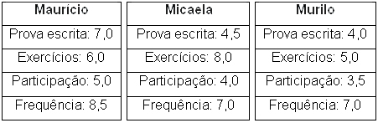
R:
Média Ponderada de Mauricio: (7×3 + 6×4 + 5×2 + 8,5×1) ÷ 10 = 6,35
Média Ponderada de Micaela: (4.5×3 + 8×4 + 4×2 + 7×1) ÷ 10 = 6,05
Média Ponderada de Murilo: (4×3 + 5×4 + 3,5×2 + 7×1) ÷ 10 = 4,60 --→ Terá de fazer recuperação

3) Comprei 5 doces a R$ 1,80 cada um, 3 doces a R$ 1,50 e 2 doces a R$ 2,00 cada. O preço médio, por doce, foi de:
a) R$ 1,75
b) R$ 1,85
c) R$ 1,93
d) R$ 2,00
e) R$ 2,40

R: (1,80×5+3×1,50+2×2) ÷ 10 = 1,75 Letra A
4) (OBMEP – RJ) Na tabela a seguir vemos o consumo mensal de água de uma família, durante os cinco primeiros meses de 2004.
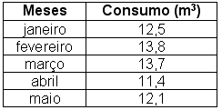
Qual é o consumo médio mensal dessa família de janeiro a maio?
a) 11,3 m³ b) 11,7 m³ c) 12,7 m³ d) 63,5 m³ e) 317,5 m³

R: (12,5 + 13,8 + 13,7 + 11,4 + 12,1) ÷ 5 = 12,7 Letra C
5) Pedro viajou para a Antártida. Durante uma semana anotou a temperatura todos os dias, no mesmo horário. Suas anotações estão na tabela abaixo. Qual foi a temperatura média da semana?
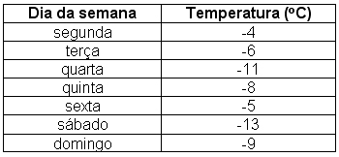

R: (-4 + -6 + -11 + -8 + -5 + -13 + 9) ÷ 7 = -5,42 foi a média de temperatura da semana.

6) A média aritmética de um conjunto de 11 números é 45. Se o número 8 for retirado do conjunto de 11 números, a média aritmética dos números restantes será:
a) 48,7
b) 48
c) 47,5
d) 42
e) 41,5

R: (11 * 45 – 8) ÷ 10 = 48,7 é a média aritmética com 10 números.

7) O gráfico abaixo mostra as notas de matemática de um aluno ao longo do ano.
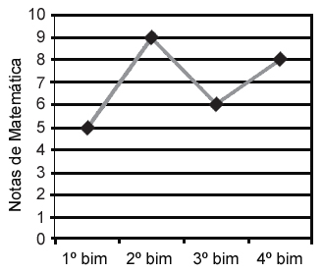
a) Em qual bimestre ele tirou nota mais alta? R: 2º
b) Entre quais bimestres houve aumento de nota?R: 1º e 3º
c) Se para ser aprovado nessa escola é necessário média aritmética maior ou igual a 7,0, o aluno “ passou” em matemática? R: (5 + 9 + 6 + 8) ÷ 4 = 7,0 foi a média em matemática, logo ele foi aprovado.

9) O gráfico abaixo mostra o consumo de eletricidade (em Kwh) dos seis meses anteriores, de duas famílias.
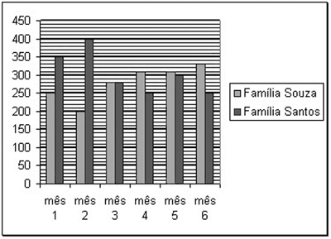
Responda:
a) Em quais meses a família Souza gastou mais que a família Santos? R: Mês 4, 5 e 6
b) Em quais meses a família Santos gastou mais que a família Souza? R: Mês 1 e 2
c) Em média, qual família gastou mais?

Média Família Souza: (250 + 200 + 280 + 310 + 310 + 330) ÷ 6 = 280
Média Família Santos: (350 + 400 + 280 + 250 + 300 + 250) ÷ 6 = 305

R: Média família Santos foi 305 Kwh nos referidos 6 meses, sendo assim a família que mais gastou.

